绝密★启用前
泰安市岱岳区马庄镇回民中学人教版部编版
八下历史期末考试练习题
考试范围：1-12课；考试时间：60分钟；
注意事项：
1．答题前填写好自己的姓名、班级、考号等信息
2．请将答案正确填写在答题卡上
评卷人 | 得分
- 选择题
1. .从历史图片中获取历史信息，是学习历史的能力要求，如下图几幅图片记载的历史事件是（ ）
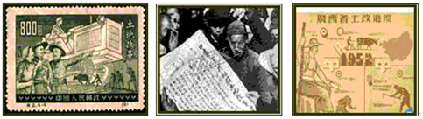
A. 家庭联产承包责任制 B. 1950-1952年土地改革
C. 农业生产合作化运动 D. 人民公社化运动
2. 2018年3月11日，十三届全国人大一次会议经投票表决，通过了《中华人民共和国宪法修正案》。建国以来，我国宪法不断完善和发展。下列关于宪法的相关叙述不正确的是
A. 《中国人民政治协商会议共同纲领》是新中国第一部正式宪法
B. 1954年制定的《中华人民共和国宪法》是我国第一部社会主义类型的宪法
C. 1982年通过的新的《中华人民共和国宪法》是我国新时期治国安邦的总章程
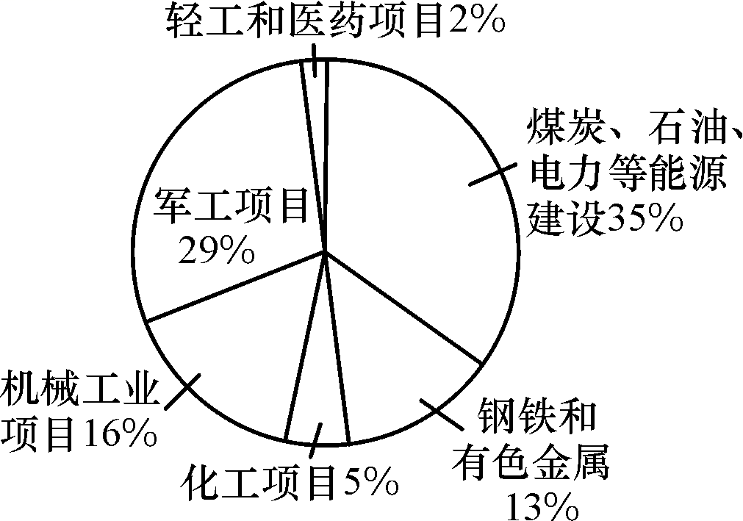
D. 我国宪法直正反映了人民的意志，代表了各族人民的利益
3. 如图是一五计划期间，我国实施的150项重点工程项目比例分布示意图。这表明当时我国( )

A．工业项目的均衡发展 B．大力发展重工业
C．建立了完整工业体系 D．完成向工业化的转变

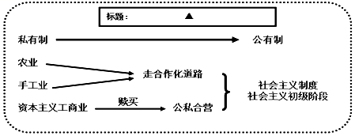
4. 下图是王老师在历史课上的板书，他这节课讲的问题应该是（ ）
A. 新中国成立 B. 土地改革 C. 三大改造 D. 大跃进运动
5. 中共八大为新时期社会主义事业的发展和党的建设指明了方向，下列关于中共八大的叙述，正确的是
①指出党和人民的主要任务是集中力量发展社会生产力
②制定了《中华人民共和国宪法》
③是对社会主义建设道路的一次重要探索
④提出的路线和许多正确意见未能在实践中坚持下去
A. ①②③④
B. ①②③
C. ②③
D. ①③④
6. 2018年1月1日习近平发表新年贺词：以庆祝改革开放40周年为契机，将改革进行到底。十一届三中全会是我国改革开放的开端。以下关于十一届三中全会叙述正确的是
①重新确立解放思想、实事求是的思想路线
②第一次比较系统地回答了中国社会主义建设的一系列基本问题
③作出把党和国家的工作重点转移到现代化建设上来的伟大决策
④确立邓小平理论作为党的指导思想
A. ①②
B. ②③
C. ①③
D. ②④
7. 小明同学整理所学知识，制成了如下知识卡片。如果要给卡片一个名称，最合适的是
名称：内容：1978年后，在农村实行家庭联产承包责任制1980年，建立深圳等四个经济特区1985年，城市改革全面展开
A. 祖国统一大业
B. 社会主义改造
C. 改革开放
D. 民族工作成就
8. 中共十八届三中全会高度评价了35年来改革开放的成功实践和伟大成就，认为改革开放是党和人民事业大踏步赶上时代的重要法宝，围绕“当今和近代的开放”研究主题，你赞同( )
A．前提不同：一个是在独立自主下的主动开放；一个是挨打下的被动开放
B．结果一样：都使国家综合实力不断增强
C．目的一致：都是为了发展经济，解放发展生产力
D．发起人不同：一个是邓小平；一个是鲁迅
9. 中华民族伟大复兴，就是中华民族近代以来最伟大的梦想。这个梦想( )
①基本内涵是国家富强、民族振兴、人民幸福 ②体现了全国各族人民的共同愿望 ③将在本世纪头20年实现 ④需要走中国道路，弘扬中国精神
A．②③ B．②③④ C．①②④ D．①②③
10. 与右图反映的历史事件相关的信息有（ ）
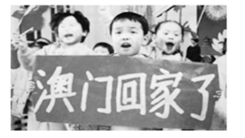
①是在“一国两制”构想的指导下回归祖国的
②是在中英两国政府谈判的基础上实现的
③中国人民洗雪了百年耻辱
④我国在统一大业的道路上又迈进了一步
A. ①②③ B. ①③④
C. ②③④ D. ①②③④
11. 凤凰网北京消息：国台办主任张志军5日在全国两会“部长通道”上回答记者提问，强调只有回到‘九二共识’这个政治基础，两岸关系才能拨云见日。张志军提到的“九二共识”指的是
A. 和平统一方针
B. 海峡两岸均坚持一个中国的原则
C. 加强两岸合作交流
D. 反对“台独”分子和国际反华势力
12. 法国常驻联合国代表说：“中国在我们当中就坐了属于它的席位，不公正和荒谬的状态结束了。”触发法国常驻联合国代表这样说的历史事件是（ ）
A. 中国代表团参加万隆会议
B. 中国恢复在联合国的合法席位
C. 中国加入世界贸易组织
D. 中美正式建立外交关系

13. 如图为“新中国建立外交关系情况图”。据此分析我国在20世纪70年代出现建交高峰的主要原因是
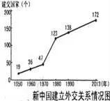
A. 中苏关系恢复正常
B. 中美关系开始走向正常化
C. 中国提出了和平共处五项原则
D. 中国开始实行独立自主的和平外交政策
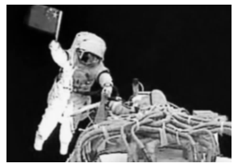
14. . 右图是翟志刚在太空完成出舱任务，实现了太空行走的精彩瞬间。翟志刚所乘坐的飞船是（ ）
A. 神舟一号飞船
B. 神舟五号飞船
C. 神舟七号飞船
D. 神舟八号飞船

15. 改革开放以来，我国人民生活水平不断提高，衣、食、住、行等方面发生了翻天覆地的变化。下表中的内容与该时期对应错误的是（ ）
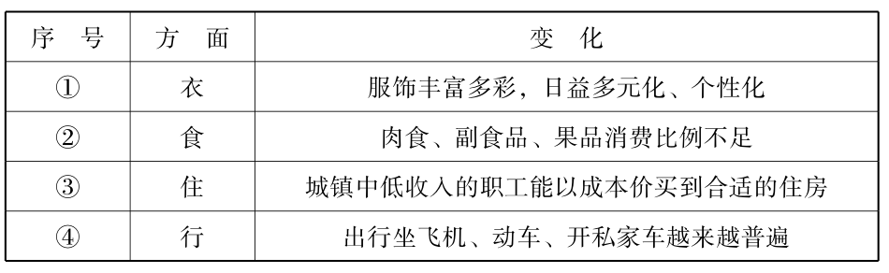A. ① B. ② C. ③ D. ④

泰安市岱岳区马庄镇回民中学春人教版部编版
八下历史期末考试练习题
考试范围：1-12课；考试时间：60分钟；

题号 | 一 | 二 | 总分
得分

第I卷（选择题）
1 | 2 | 3 | 4 | 5 | 6 | 7 | 8 | 9 | 10 | 11 | 12 | 13 | 14 | 15
第II卷（非选择题）
评卷人 | 得分
- 材料解析题
16．阅读下列材料，回答问题。
材料一 如图。
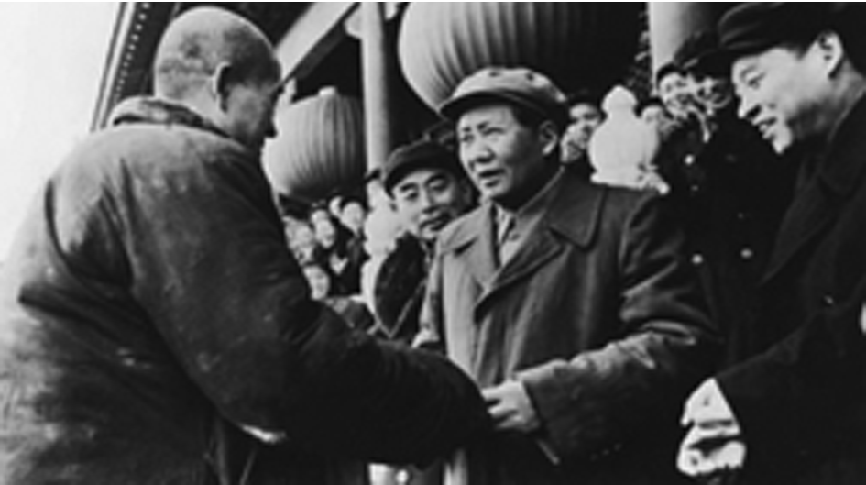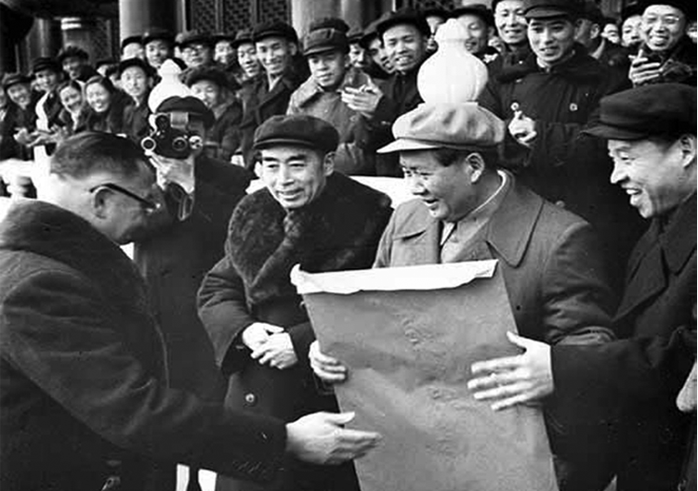
图一 农民代表向党中央和毛主席报喜 图二 工商界代表向党中央和毛主席报喜
材料二 改变生产资料私有制为社会主义公有制这个极其复杂和困难的历史任务，现在在我国已经基本完成了。我国社会主义和资本主义谁战胜谁的问题，现在已经解决了。 ——刘少奇
(1)材料一中图一的出现与什么事件有关？主要方式是什么？经历了哪几个阶段？

(2)图二的出现与什么事件有关？此事件出现的目的是什么？在图二所反映的事件中，党和国家所采用的主要方式是什么？

(3)材料二中“改变生产资料私有制为社会主义公有制这个极其复杂和困难的历史任务”是通过什么事件来完成的？完成于何时？对这一事件应如何评价？
17. 阅读下列材料，回答问题。
材料一：说凤阳，道凤阳，改革鼓点先敲响，三年跨了三大步，如今飞出金凤凰。
——20世纪80年代流传于民间的凤阳花鼓词
材料二：在推进对外开放的过程中，设立经济特区是一个重大的突破。1980年，国家首先设立了深圳、珠海、汕头、厦门四个经济特区。这四个经济特区毗邻香港、澳门，与台湾隔海相望，历史上有出海谋生的传统，在海外拥有众多的华侨、华裔，便于发展外向型经济。
——摘编自中学历史教材
材料三：（经济）特区是个窗口，是技术的窗口，管理的窗口，知识的窗口，也是对外政策的窗口。
——邓小平
（1）材料一中的“改革”指的是哪一重大历史事件？农民获得的“红利”是什么？

（2）据材料二并结合所学知识，说明将四个经济特区设立在深圳、珠海、汕头、厦门的主要原因。

（3）根据材料二和所学知识，分析设立经济特区的原因。并指出“经济特区”的特殊之处。

（4）我国在改革开放三十多年中取得举世瞩目成就的原因有哪些？

18. 阅读下列材料，回答问题。
材料一 1981年8月26日，邓小平在会见台湾人士时，首次指出：台湾不搞社会主义，社会制度不变，外国资本不动，甚至可以拥有自己的武装力量。这是“一国两制”最早的一次提出。
——摘编自《邓小平文选》
材料二 1982年9月24日，邓小平同志会见英国首相撒切尔夫人时指出：“我们对香港问题……主要有三个问题。一个是主权问题；再一个问题，是一九九七年后中国采取什么方式来管理香港，继续保持香港的繁荣；第三个问题，是中国和英国两国政府要妥善商谈如何使香港从现在到一九九七年的十五年中不出现大的波动。”
——摘编自《邓小平文选》
材料三 1995年，世界著名杂志《财富》推出了一个触目惊心的封面专题——“香港之死”。
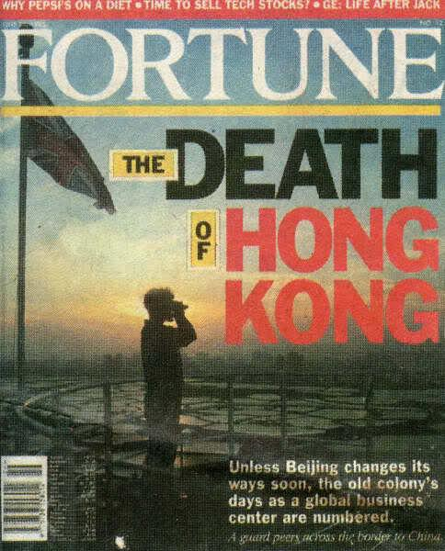
“啊，我们错了”，“在1997年7月1日回归后的10年，香港离完蛋还很远，而且并没有死掉”，“这座城市比过去任何时候都充满活力”。
——《财富》
2006年澳门被评为亚洲“最具经济发展潜力的城市”。
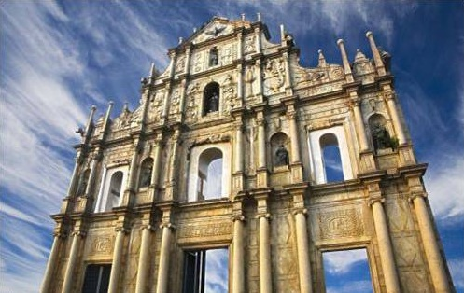
澳门大三巴牌坊

（1）结合材料一思考，“一国两制”最早是针对什么问题提出的？是谁提出来的？这一构想的具体含义是什么？

（2）材料二表明了邓小平怎样的立场？他坚持这一立场的根本保障是什么？

（3）材料三表明香港和澳门在回归后更加繁荣，更加开放，更加和谐了，这说明了什么？

19. 材料一：“中华人民共和国成立以后，奉行独立自主的和平外交政策，积极开展外交活动，取得了巨大的成就。中国政府充分展现了自己的组织能力和多边外交能力，在国际事务中的作用越来越大。”
材料二：“五项原则赢世界，梅开三度谱华章”
材料三：日本{朝日新闻}记者：有人把当前的中日关系比作打一次世界大战之前德国和英国的关系，您对此怎么看？
王毅：2014不是1914，更不是1894，与其拿一战前的德国做文章，不如以二战后的德国做榜样。只有认真清算过去，不在出尔反尔，才能走出僵局，开辟未来。只有真正坚持和平道路，不再说一套做一套，才能获得邻国和世界的信任。
阅读材料，回答问题：
（1）依据材料一说出，新中国成立后的外交政策是什么？

（2）依据材料二和所学知识回答，新中国五十年代的外交成就中后来成为处理国与国之间关系的基本准则的原则的具体内容有哪些？当时是谁兼外交部长？

（3）“梅开三度”是指70年代新中国取得的外交成就，其中最早的一项是什么？再写出其它两项中的任一项。

（4）材料三“2014不是1914，更不是1894”中的“1894”指的是什么历史事件？该事件对中国产生怎么样的影响？

（5）从近代历史上的中国外交政策和新中国成立后的我国外交政策的变化中，你认识到了什么？

参考答案
一、选择题
1.B 2. A 3.B 4. C 5. D 6. C 7. C 8. A 9. C 10. B
11. B 12.B 13. B 14. C 15.B
二、材料解析题：
16．(1) 图一：我国对农业的社会主义改造。建立农业生产合作社。经历了农业互助组、初级农业生产合作社到高级农业生产合作社三个阶段。
(2) 图二：我国对资本主义工商业的社会主义改造。目的：为使私有制经济过渡到社会主义公有制经济。方式：公私合营。
(3) 事件：三大改造。时间：1956年。评价：(意义)实现了生产资料私有制向社会主义公有制的转变。社会主义基本制度在我国建立起来。这是中国历史上最深刻的社会变革。我国从此进入社会主义初级阶段。(不足)在社会主义改造工作的后期，也存在着要求过急、工作过粗、改变过快等缺点。
17. （1）事件：农民创造了“包产到户”这一以家庭联产承包为主要形式的责任制。红利：农民有了生产自主权；生产积极性大大提高；农业获得大丰收
（2）这四个经济特区毗邻香港、澳门、台湾，便于吸收侨资、外资，引进先进的科学技术和管理经验；有出海谋生的传统；在海外拥有众多的华侨、华裔，便于发展外向型经济
（3）原因：学习外国先进的技术、管理经验，引进外资；探索对外开放的路子。特殊之处：实行特殊的经济政策和经济管理方法。
（4）在中国共产党领导下，走中国特色社会主义道路，立足基本国情，以经济建设为中心，坚持改革开放，解放和发展社会生产力，巩固和完善社会主义制度，建设社会主义市场经济，重视发展科技、教育。
18. （1）台湾问题。
邓小平。
在祖国统一的前提下，国家的主体坚持社会主义制度，同时在台湾、香港、澳门保持原有的资本主义制度和生活方式长期不变。
（2）立场：主权问题不容讨论，中国坚决收回香港。
保障：国家的独立，国力的增强，国际地位的提高。
- 一是说明了祖国大陆是香港和澳门强大的后盾；
二是说明了“一国两制”的正确性和可行性。（其他言之成理的答案亦可）
19. （1）独立自主的和平外交政策。
（2）互相尊重主权和领土完整、互不侵犯、互不干涉内政、平等互利、和平共处；周恩来。
（3）中国重返联合国。中日建交，中美建交。
（4）甲午中日战争；签订了《马关条约》，大大加深了中国的半殖民地半封建化程度。
（5）新中国成立以来，中国综合国力增强，国际地位提高，外交事业得到大发展。

